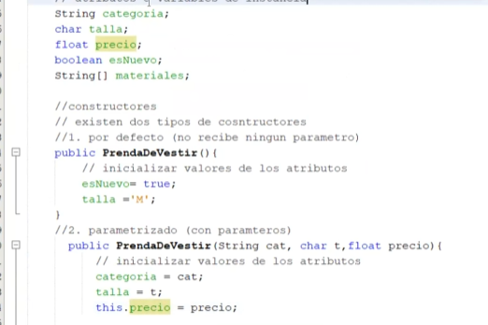
Nota2: por ende se recomienda poner this a todas las variables de ese constructor
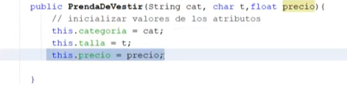
Nota3:
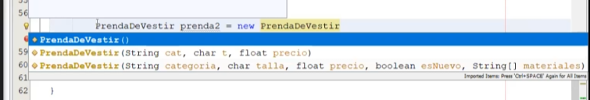
Al momento de crear un objeto con los constructores podemos escoger con cual trabajar

Nota:4 si tenemos constructores parametrizado tenemos que poner un constructor por defecto por que java ya no lo va a poder de manera automática por que ya estamos trabajando con un parametrizado.

Para crear/instancias un objetos de otro paquete_
Tenemos que importarlo
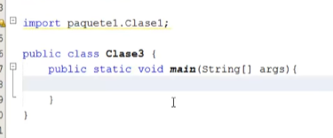
Nota: no se requiere importar si esta en el mismo paquete
///////////////////////////////////////////////////////////
el paquete java.lang es el paquete por defecto en el cual están todos los métodos básicos que usamos siempre como Math el System o el String para usar otros paquetes para usar sus métodos debemos de importar (consulte api java)
ejemplo: si usamor el Scanner del paquete útil
Y si vamos a usar todas las clases de ese paquete podemos poner *:
Cual indica que usamos todo
Nota: no se requiere importar si son clases del mismo paquete solo aplica em import entre paquetes.

Referencia de objetos: _
Y recuerda: “todo en java se maneja por referencias”
A tener en cuenta:
- Todo lo que java crea se guarda en una ruta en forma de código, ese código es la referencia que señala donde esta guardado.

Por ejemplo tenemos una clase cliente y una clase cuenta.
¿Cómo referenciamos que esa cuenta pertenece a ese cliente?
Al momento de crear los parámetros de una clase se detalla el tipo, podemos crear un parámetro del tipo de la clase, por ejemplo:
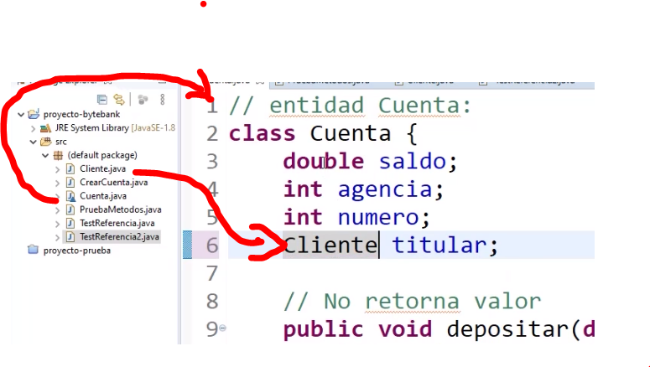
Ahora podemos referenciar el dato del tipo cliente asi:
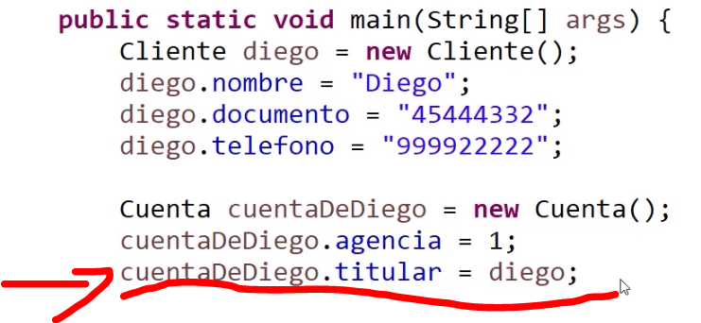

O una forma mas directa en una sola línea
Ejemplo 2:
Cuando imprimimos por consolo un objeto como tal, nos imprimirá una referencia o una dirección.
“todo en java se maneja por referencias”
Ejemplo 3:
Una clase: cuenta tiene una parámetro del tipo titular
- Titular diego = new cliente();
Ahora la clase cliente tiene el parámetro del tipo String nombre;
Creamos cada objeto:
- Cuenta cuenta= new Cuenta();
- Cliente cliente= new Cliente();
Generando métodos getters respectivamente.
Dentro del main se puede hacer el llamado del llamado:
Cuenta.getdiengo().getNombre();

Arreglos _
Estructura de datos que nos permite guardar conjunto de datos del mismo tipo

Arrays unidimensionales
Sintaxis existe 2 formas(solo camba la posición del corchete) :
tipoVariable[] nombreArray = new tipoVarible[dimension];
tipoVariable nombreArray[] = new tipoVarible[dimension];
ejemplo:
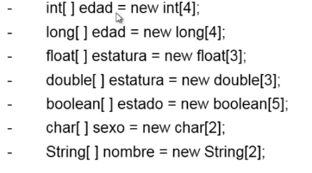
Nota: podemos poner en dimensión un dato que solicitemos al usuario como variable

Nota: otra forma de inicializar el arreglo es poniendo directamente su contenido y la dimensión será de acuerdo a eso
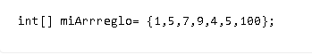
Arreglos de objetos
- Creamos el arreglo como si de un objeto se trata.
- El arreglo tiene que ser Static.

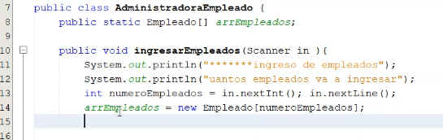
Nota: en el ejemplo se establece asi por que no sabemos el tamaño del arreglo pero también lo podemos hacer en una sola línea de código.

Mostrar arreglo:
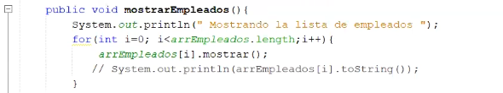
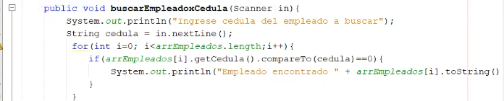
Buscar arreglo:

Sobrecarga de metodo (del mismo metodo de arriba ):
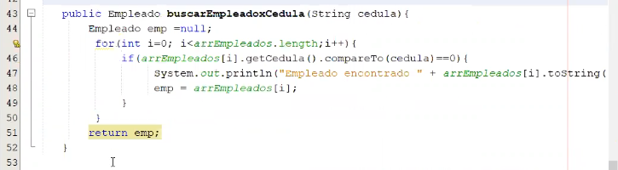

/////////////////////////////////////////////////////////
Bucle FOR-EATCH
Otro Método para imprimir cada valor del arreglo uno por uno aparte del método tradicional es:
Sintaxis:

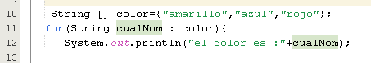
Se inicializa la variable : el arreglo a recorrer
////////////////////////////////////////////////////////
Arreglo bidimensional
No existe los arreglos bidimensionales en java mas bien es un buble dentro de otro bucle
Sintaxis:
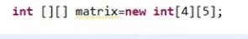

static

Convertir tipos de datos
String a Float
variableFlotante= Float.parseFloat(VariableString);

Api java _
Podemos consultar en “api java” las distintas clases predefinidas (Math, String, Arrays) con sus métodos.
JRE(la maquina virtual de java ) es la que tiene toda esta biblioteca virtual

Clase Math
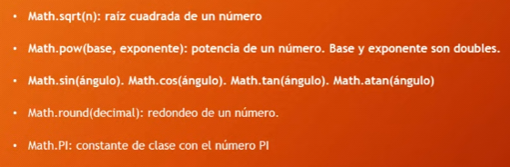
Clase String
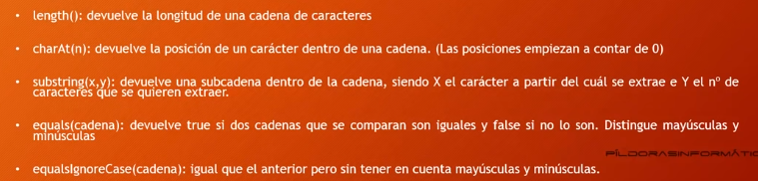
.charAt(aquí ponemos la posición del carácter a extraer)
Extraemos un carácter de acuerdo a su posición, la posiciones inician en 0
.substring(x,y): empieza contar en 0 y lo que hace es extraer en x hasta y

Condicionales _

Operador ternario
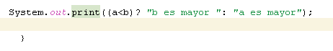
Nota: al parecer no trabaja al menos que se la guarde en una variable o se lo muestre ya que por si solo no lo podemos poner tal que asi :
No se puede hacer eso

Herencia _

Nos permite crear una clase con los atributos y metodos de otra clase(subclase), obteniendo así las propiedades y métodos de la clase madre.(solo puede heredar de una madre)
- Todas las clases en java heredan de la clase Object.Metodos
- Las clases hijas pueden definir sus propios atributos y métodos
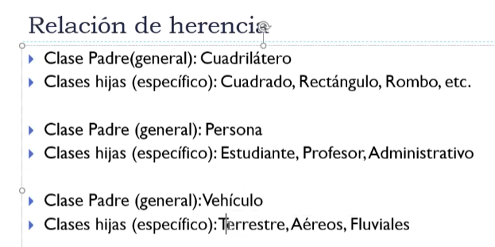

Sintaxis:
- Clase hija Extends clase padre
- Una clase hija hereda de su padre los atributos y los métodos pero depende de su modificador de acceso para ser visibles (con el por defecto ósea sin modificador de acceso si podemos usar los atributos del padre en el hijo), si el atributo del padre esta en private podemos acceder a ellos con el set o get

- El constructor del padre no se hereda

////////////////////////////////////////////////////////////
------------------SOBREESCRITURA DE METODOS---------------
Cuando sobre escribimos un método heredado la clase hija busca el método de su clase padre si no lo encuentra puede ir mas arriba de su árbol genealógico y buscar el método hasta llegar a el papa de los papa que seria el object.
Método .toString();

- El metodo .toString es un metodo que se hereda
- Todas las clases heredan de Object
- Es un método que retorna String como el nombre y el código que se designa a ese objeto
- No se puede sobreescribir métodos privados
- Se puede usar el .toString para mostar resultados por consola, lo que hace es transformar un objeto en texto
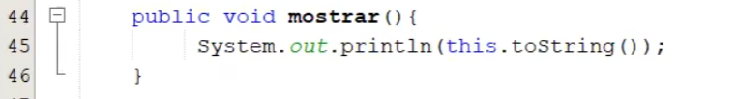
- Siendo el metodo .toString un metodo heredado podemos sobrescribirlo (Proceso de sobreescritura de método)
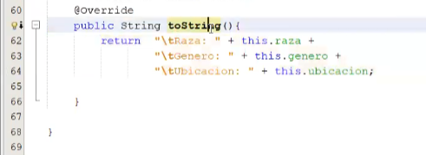
Nota: la notación de @override nos indica eso que estamos sobreescribiendo un método heredado
Nota: el .toString se puede omitir cuando imprimimos, ya que si solo escribimos el objeto se mandara automáticamente el metodo .toString
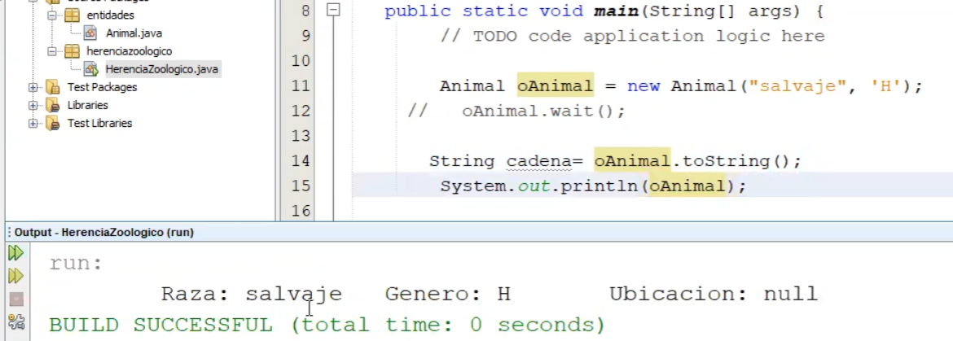
/////////////////////////////////////////////////////

Llamar al constructor de la clase padre
=> sintaxis:
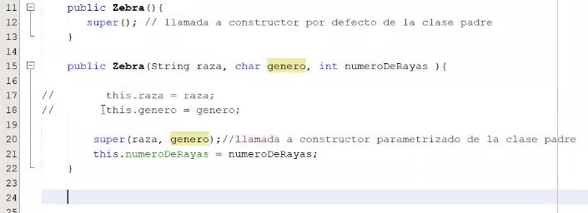
- usando esta llamando al lo de la clase padre y cuando se usa this esta llamando a la de la propia clase.
Usando el this.metodo o super.metodo es lo mismo pero la diferencia radia en que el this hace referencia a la misma clase y super a la clase padre

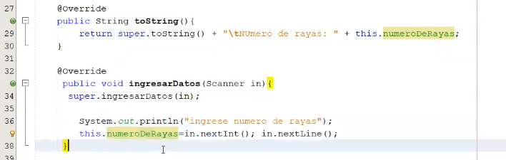

Un caso particular
Usando el this para llamar al to String va ser recursivo por que se llamaría así mismo cosa que no tendría sentido
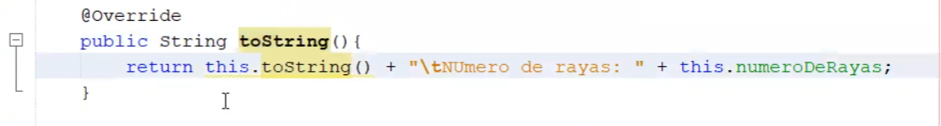
Solución, usamos el super para llamar al toString del padre
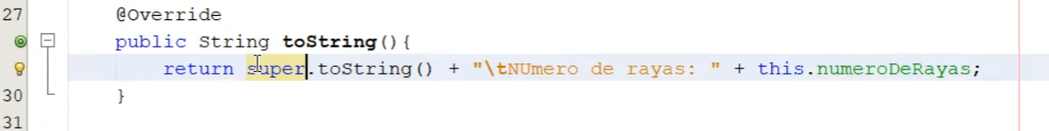

Modificador Static _

Todo lo que sea static se carga en memorio en el momento de arrancar el programa en cambio las variables que están en una clase se crea a partir de que se crea el objeto

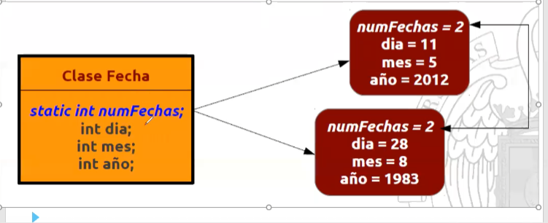
Va ser igual en todos los objetos creados en esa clase.
Un miembro estático de una clase es un atributo o un metodo que es compartido por todos los objetos de dicha clase.

Nota importante:
Los atributos y métodos existen bajo la creación de un objeto pero en el caso del modificador static estos atributos y métodos se van a crear sin necesidad de crear un objeto.
Nota: no usar a diestra siniestra este modificador por que ocupa espacio en memoria ni bien se ejecuta el programa
- A los staticos no se le pone this

Arreglo de objetos _
Para guardar los objetos en memoria por medio de arreglos de objetos
Declarar el objeto
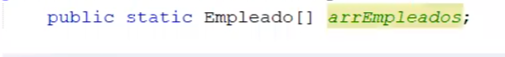
Si se requiere importe la clase empleado para declarar el arreglo

Ingreso de [numeroEmpleado ]
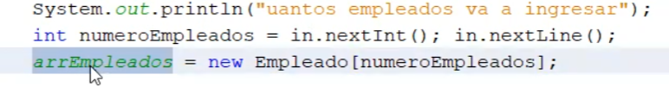

Para llamar a un miembro estatico usamos el nombre de la clase . variables o métodos estáticos
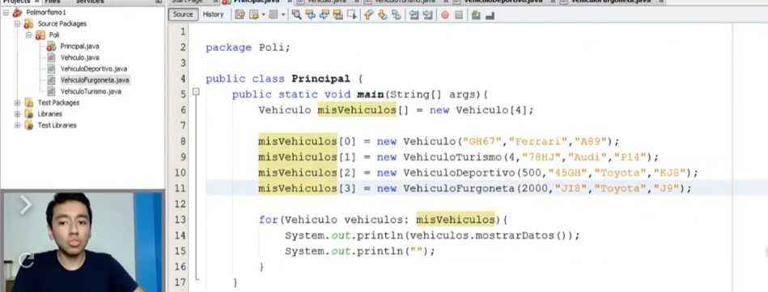
Otro ejemplo:

Nota: para recorrer un arreglo de objetos, como se muestra en la imagen anterior.

Otro ejemplo:

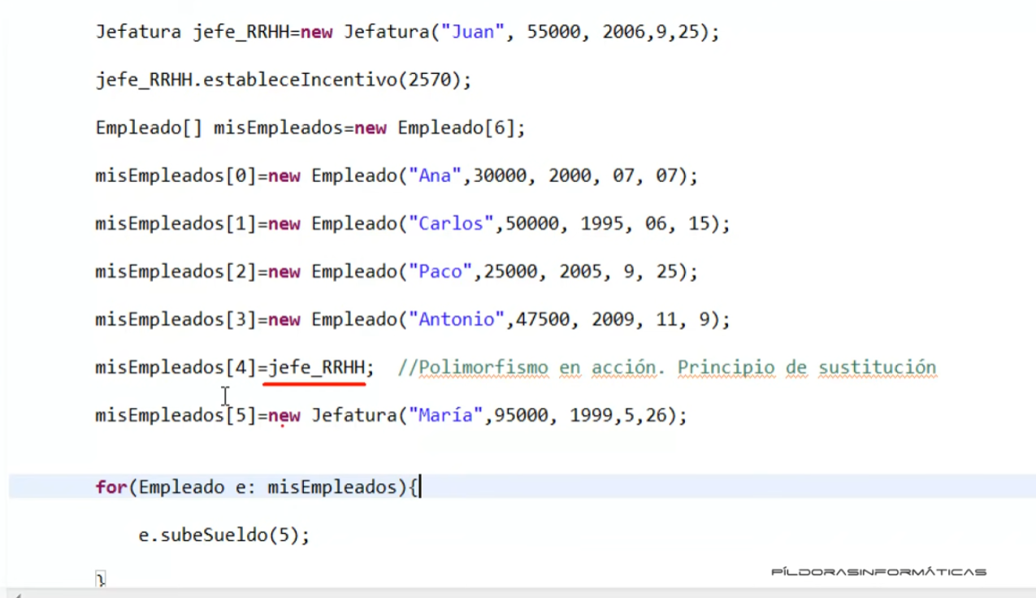

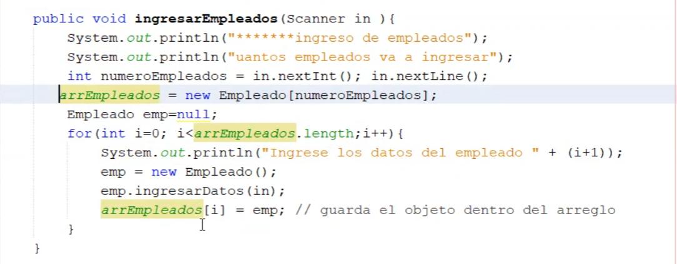
Nota: si estubieramos en otra clase podemos llamar al arreglo objeto static con la nomeclatura del punto

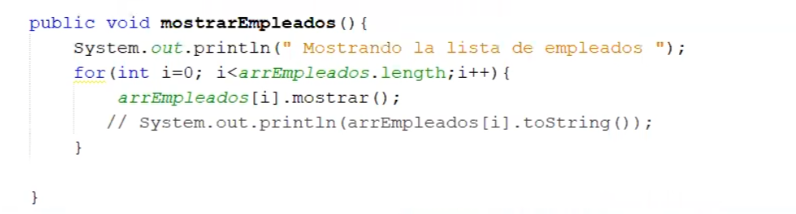
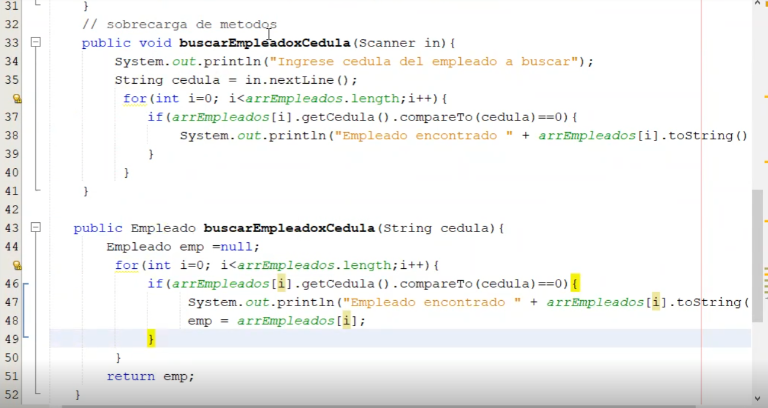
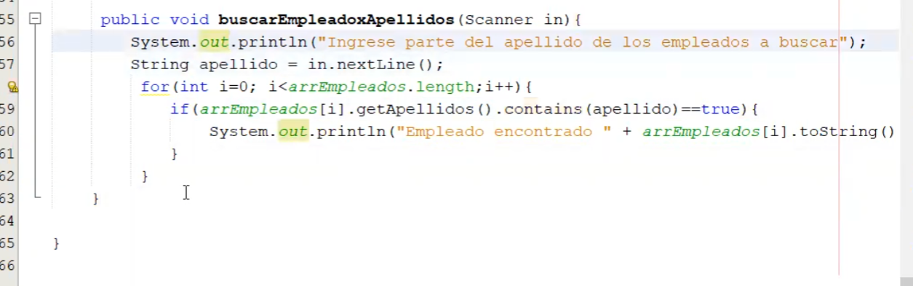

El menu principal seria
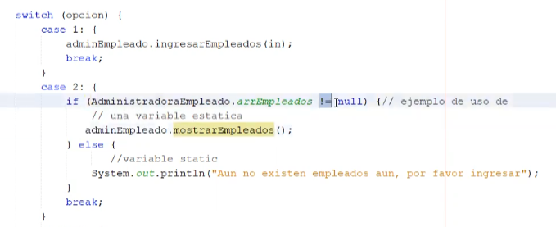
Nota: se determina si existe o no contenido en el arreglo

Clases Abstracta
Una clase abstracta es una clase común la cual posee por lo menos un método abstracto
Sirven para declarar la estructura de un clase.
No se puede crear objetos de una clase abstracta(ósea no puede ser instanciada) solo heredada.==> Una clase hija solo puede heredar de UNA clase abstracta.
¿Que es un método abstracto?
Es un método que no puede ser implementado o que no tiene cuerpo. Debe que ir como abstracto
Nota: no puede ser private ni static ni final
Sintaxis
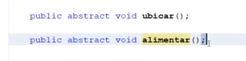
Las clases que heredan de una clase abstracta están obligados a implementar los métodos abstractos. En el caso de no querer implementarlo se tendrá que volver la clase hija como clase abstractas y asi sobrellevar los métodos abstractos.
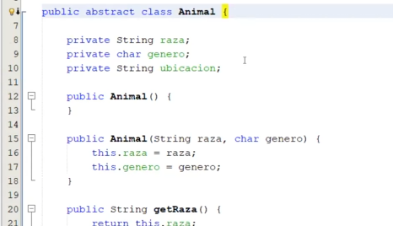
Nota: si se puede implementar una interfaz en una clase abstracta, y esta clase abstracta no esta obligada a implementar o cumplir el contrato de la interfaz ya que al ser clase abstracta tendría sus métodos abstractos guardados.
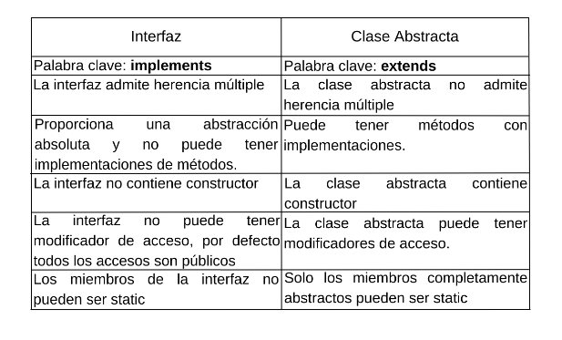
Interfaces _
- La interfaz es una colección de métodos abstractos y propiedades constantes.
- Interfaz no tiene constructor
- Interfaz no tiene modificadores de acceso por defecto todos son públicos.
- Los miembros de la interfaz no pueden ser estáticos.
- Una clase puede heredar de una clase abstracta y también de una interfaz a la vez.
- Una interfaz solo puede heredar de otra interfaz
Diferencia entre clase abstracta e interfaz
Una clase hija solo puede heredar de una clase abstracta por otro lado podrá hacer uso de varias interfaces que requiera.
Nota: en java no es posible la herencia múltiple

Crear una interfaz
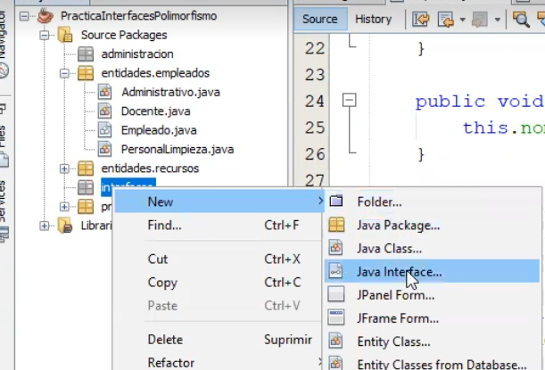

Nomeclatura: en los nombre de interzas por buena practica van con nombre terminados en able, ible….

Solo Puede contener:
- Constantes (que es implícito dentro de la interfaz)
- Métodos abstractos (que es implícito dentro de la interfaz)
Nota Oracle:
Los métodos y constantes pueden omitirse los modificadores de acceso (public, static,abstract y final) ya que son implícitas.
Para los métodos public o static , por lo que puede omitir el publicmodificador.ya que por defecto son públicos y abstractos. Al igual que las contantes.

¿Como declarar constantes en java?

Se requiere 3 modificadores
Public static final double nombreConstante= 425;
Final? Indica que esa variable ya tomo su valor final
Debe estar inicializado
PERO=è DENTRO DE UNA INTERFAZ NO HACE FALTA PUBLIC STATIC FINAL SOLO
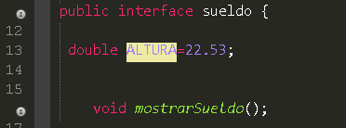
Nota: es una buena practica poner en mayúscula las constantes
Nota: dentro del interfaz se inicializan las constantes.

Como implementar el interfaz o establecer el como cumplir los métodos establecidos

Nota: la maestra hace referencia a una analogía del contrato que el interfaz es un contrato que especifica lo que se debe de hacer pero no el como y la maestra pone los modificadores para la finalidad de enseñar pero no son necesarios.
ahora tenemos que implementar ese contrato, la clase que recibe esa implementación esta obligada a implementar los métodos para sobrescribirlos caso contrario la clase debe ser declarada como abstracta y no aria falta sobrescribir los métodos.
En caso de que se implemente en una clase abstracta esos métodos de la interfaz pasan ser obligación de los hijos. (obligación de inicializarlos o implementarlos.)
También puede darse el caso en que se implemente uno que otro método pero igual la clase seria abstracta.
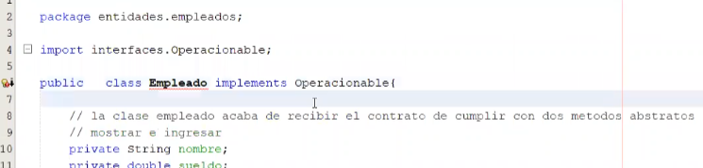
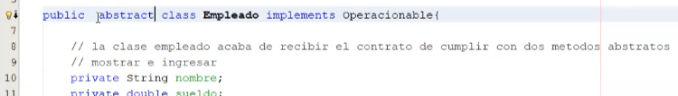

Recuerda: que no podemos crear objetos de clases abstractas

Nota: se puede implementar muchas interfaces en una misma clase
Se van separando por comas.
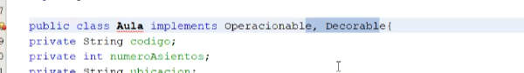

Relaciones:
- La relación de implementación se da entre una clase y un interfaz
- La relación de herencia se da entre clases

¿Porque usamos interfaces?
Para obligar a que se usen los métodos

Polimorfismo _

Existen 2 tipos de variable las de valor y las de referencia, las de valor almacenan un valor (int,float,leng) y las de referencia que almacenan la dirección en memoria en donde esta guardado.
Una variable polimórfica tiene la habilidad de referenciar objetos de diferentes tipos.
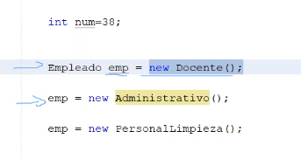
¿Como una variable puede ser polimórfica?
En una relación de tipo herencia, un objeto de la superclase puede almacenar un objeto de cualquiera de sus subclases. En otras palabras tienes que crear desde los

general = new loMasEspecifico();

Ejemplo:
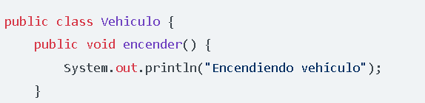
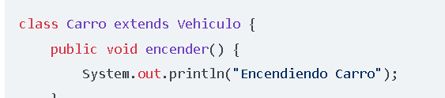
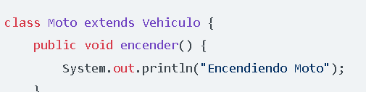

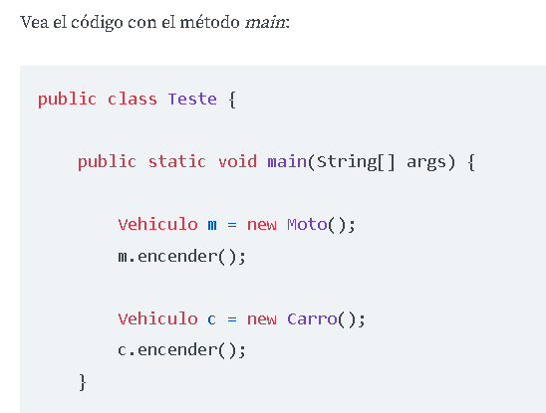
Y por que va en ese orden?
Crear el objeto del referente como general para ser tratado de diferentes formas especicas como hijas.
- Interfaz
- Clase abstracta

En este ejemplo la clase empleado es una clase abstracta creamos una variable emp. Referenciando objetos de diferentes tipos(hijas).(estamos en el main en el ejemplo )
Esto se da por que la variable tiene relación con otros tipos (una relación de herencia podría ser), ósea es una clase abstracta que se usa de molde para otras clases asi que su relación es notoria.

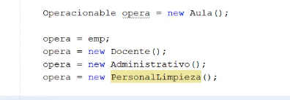

Nota: se puede dar el caso que comparte otra relación diferente y lo podemos guardar asi como sucede en opera=emp;

¿Para qué se usa el polimorfismo?
Usar enlace dinámico de métodos (llamar automáticamente a los métodos de tipo especifico del objeto a que hace referencia)

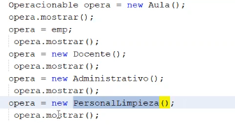

Ejemplo particular a tener en cuenta:
Dentro de una clase padre “empleado” hay un metodo para calcular el salario.
Existen otras clases hijas como: contador, bodeguero, cajero, etc..
El método para calcular salario recibe como parámetro un objeto empleado.
Ahora la jugada esta en usar este metodo pasando como parámetros los objetos de las clases hijos.
Por que se da esto?
El metodo recibe como parámetro un objeto padre del tipo empleado, ahora si le pasamos los hijos que son objetos mas específicos el código se ejecutara sim problemas por que un contador es un empleado, un bodeguero es un empleado al igual que un cajero como son empleados, el metodo no tendrá problemas en recibirlos.
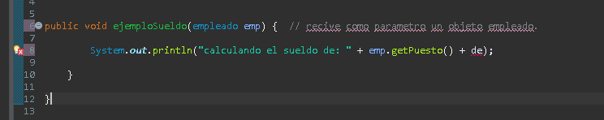

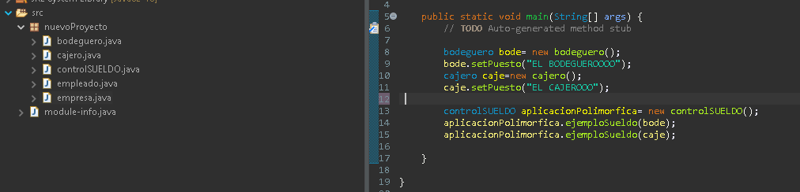

Casting _
¿Qué es el casting?
Es convertir un tipo de en otro siempre y cuando sea compatible
¿Cuándo se hace casting?
Cuando queremos acceder a un método propio de la clase.
- Tiene que haber relación
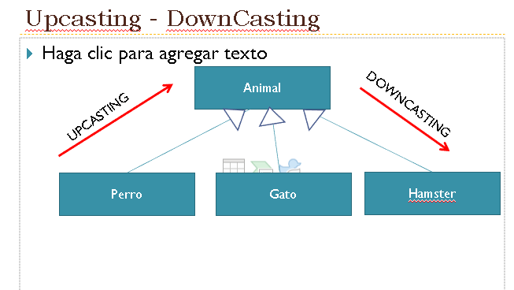

Otro ejemplo:
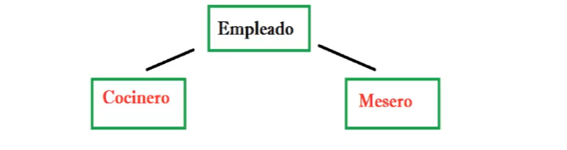
Lo que veníamos trabajando con normalidad, se puede acceder a esos métodos y métodos heredados del empleado
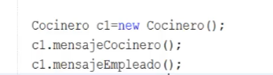

Upcasting (voy de hijo a padre )
Cocinero heredan de empleado.

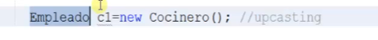
Básicamente aquí el c1 es un objeto cocinero pero va ser tratado como empleado.

downcasting (especificando el tipo de dato a comvertir)
Asi podremos acceder a los métodos de la clase cocinero

Dowcasting

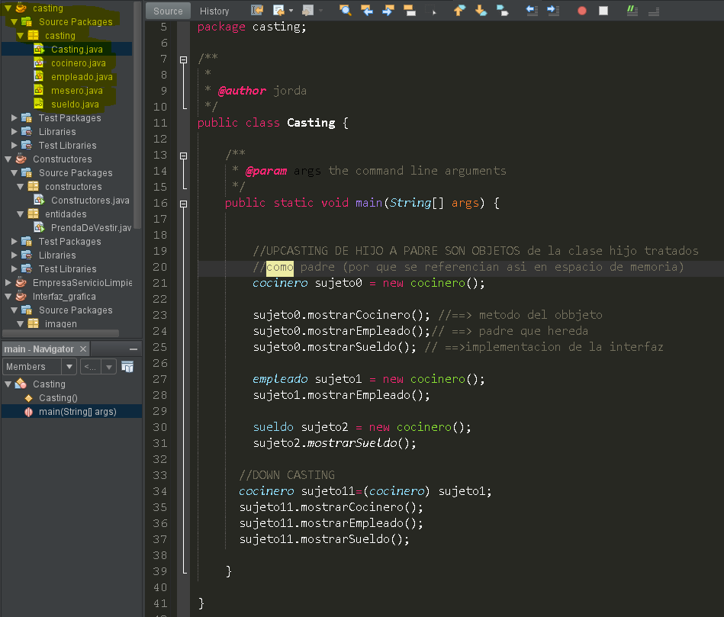
Ejemplo:

Enlace dinámico de métodos

Colecciones _
En las colecciones solo se puede guardar objetos.
Existen 6 tipos de colecciones en java. (linkedlist,hashset,treeset y faltan los mapas)
Una colección es un objeto de tipo especial .
arrayList
es una de las colecciones mas usadas

La colección arrayList crecen dinámicamente que quiere decir esto?( Que si eliminamos un objeto de la posición 2 el que esta en la posición 3 pasa a la 2 y asi sucesivamente ), no se especifica el tamaño crece a medida que se le agrega objetos a diferencia de los arreglos que primero se especifica el tamaño del mismo.
Nota: por esta característica de dinámica es que la array list no es la opción más eficiente por que se tiene que mover posiciones por su condición de dinámico y tampoco es eficiente al momento de agregar y quitar elementos.En caso de que no nos interese la posicionamiento de elementos ya que estos se van a mover podemos considerar el uso de arrayList

declarar la colección
public ArrayList <Aula> NombreDeLaColeccionCualquiera

que es <Aula>? es el tipo de dato que tendrá la colección la cual es igual al del objeto ósea el nombre de la clase en cuestión. Siendo este el tipo de dato que vamos aguardar en la colección.
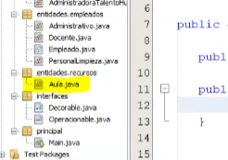
El tipo de dato es recomendado poner a pesar de no ser necesario.

Inicialización de la colección Array list
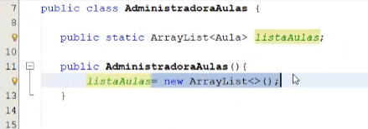
También podemos inicializarla en una sola línea de código ya que es statica y no habría problema para eso
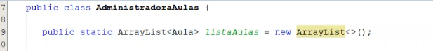

Métodos a usar con el array list
Agregar datos
.add();
dentro de una colección
EJEMPLO en el main guardando dos objetos:
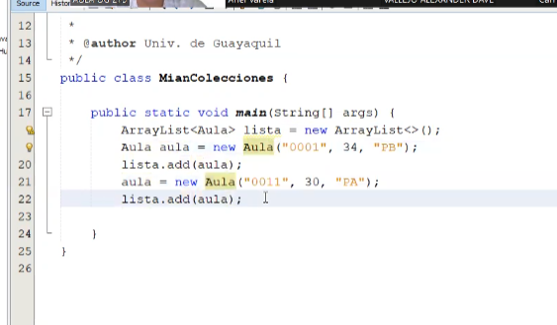
Podremos acceder
.get();
a ellas por la posición y funciona como los arreglos con las posiciones
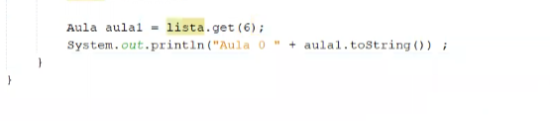
Tamaño de la colección
.size();
Ejemplo:
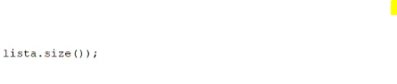
Remover
.remove(posicion u objeto que queramos remover);
Nota: si buscamos por nombre de objeto removerla el ultimo objeto con ese nombre.
Ejemplos
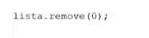

Imprimir la colección
Implementamos toString
Ejemplo:

Nota: se requiere que los metodos tengan implementado el toString para poder ser usar esto.

Eliminar
.remove(nombre de el objeto o posición a eliminar )
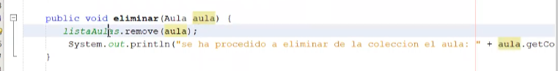
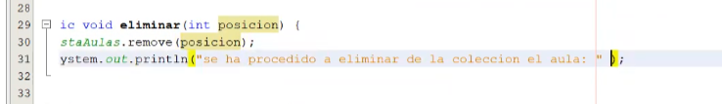
nota: interesante que reciba un objeto como parámetro

****************métodos de búsqueda***************

3 formas

1.-Por el tradicional for recorriendo una por una y comparando.
En este ejemplo vamos a buscar por código.
Nota: esto solo aplica con la colección array list, no con las otras.

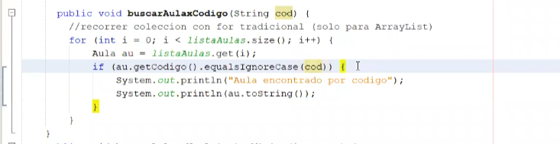
2.-for-each (sirve para recorrer una estructura de datos)
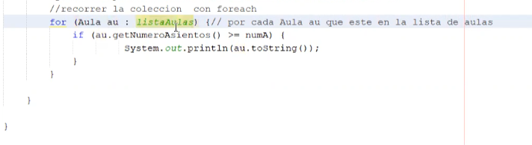
en este ejemplo vamos a buscar por el numero de asientos.(las que tiene mínimo 20 asientos)
nota: este método sirve para los 4 tipos de colecciones
arraylist,linkedlist,hasheset,treeset

3.-por iterador
.iterator();
Los iteradores son clases especiales en java y permiten recorrer colecciones
Se puede usar en todos los 6 tipos de colección (pero en mapas es diferente)

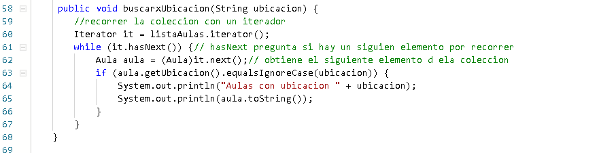
En este ejemplo va ser por ubicación.
Los Iterator son clases en java que nos permite recorrer colecciones, cada colección ya tiene implementado el Iterator para ser utilizado.
Métodos:
.hasNext() => nos permite saber si aun hay un siguiente elemento por leer en la colección, devuelve true si es asi.
.next();obtiene el siguiente elementos de la colección.
Nota: en next necesitamos convertirlo por que el next obtiene un objeto genérico ósea un objeto tipo abuelo ósea que esta muy arriba el padre de padres.
Lo que tenemos que hacer es un dowcasting

Sobrecarga de métodos _
Aplica para constructores y métodos.

Que puede tener varios métodos con el mismo nombre pero que tenga diferente lista de parámetros(ósea cambia en numero o en tipo dentro del paso de parametro).
Puede cambiar el tipo de dato de retorno pero esta obligado a cambiar la lista de parámetros y por ultimo también podemos cambiar el nivel de acceso.

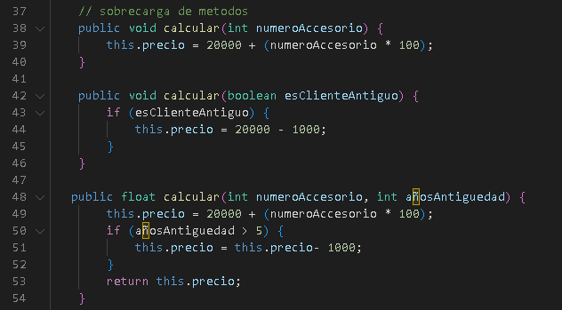

Sobrecarga de método es: _
Métodos con el mismo nombre, pero diferente lista de parámetros
Y el numero de sobrecargas depende de la cantidad de métodos con el mismo nombre.
- Lista de parámetros se refiera a el tipo de dato y cantidad de datos, no al nombre.
Ejemplo: (se debe poner) dos métodos con el mismo tipo de parámetros pero nombre distinto
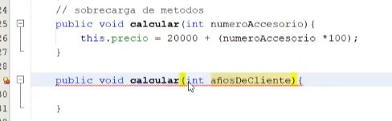
- Podemos hacer sobrecarga con un método que retorne u otro modificador de acceso
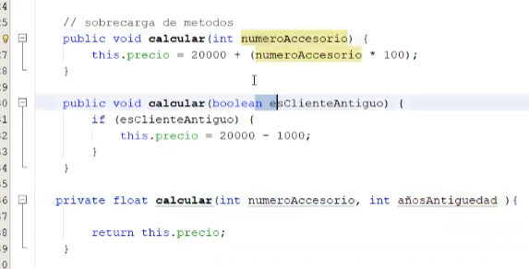

- En los constructores existe la sobrecarga ya que podemos asignar valores por paso de parámetros cuando creamos la clase esto podría remplazar al uso de los setters.
